Des nouvelles d’Agalega, la plus petite ZEP du monde.

Agalega est une ile de 350 habitants située au milieu de l’Océan Indien, à 1 000 km au nord de l’Ile Maurice, dont elle est un territoire associé. Il y a plus de vingt ans, l’Etat mauricien a créé des ZEP et Agalega en est une. C’est ainsi qu’on la nomme « plus petite ZEP du monde ». Nous avons rarement des nouvelles de cette ZEP. Le site de l’OZP y est attentif :
http://www.ozp.fr/spip.php?page=recherche&recherche=Agalega
Le site de L’Express mauricien vient de donner des nouvelles :

Résultats du PSAC: l’histoire d’une enseignante qui s’est dévouée à ses élèves agaléen
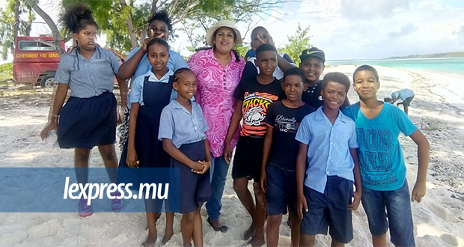

Ils sont derrière le succès de sept élèves du Primary School Achievement Certificate (PSAC) sur l’île du Nord, à Agalega. Eux, ce sont Hashini et Desh Soochit, un couple d’enseignants. L’express a voulu leur parler mais le ministère de l’Éducation ne nous a pas donné l’autorisation. Par contre, ceux qui côtoient le couple Soochit ont bien voulu nous raconter leur histoire.
C’est au début de décembre 2016 que le couple Soochit, originaire de Rose-Belle, a posé ses valises à Agalega. Hashini, 35 ans, et Desh, 39 ans, étaient accompagnés de leur fille, Reva, alors âgée de deux ans. À leur premier contact avec les élèves en classe, en janvier 2017, le couple n’a pas tardé à constater que le niveau des élèves agaléens était très bas. Non par la faute de leurs prédécesseurs, mais par leur capacité de rétention.
Sans compter le fait que les parents n’arrivaient pas à aider leurs enfants dans leurs études. Ou encore que chez eux, les enfants avaient d’autres responsabilités. De ce fait, l’apprentissage et la révision chez soi étaient quasiment absents. Mais comme les parents voulaient que leurs enfants réussissent leur scolarité, ils les encourageaient à se rendre à l’école.
Hashini Soochit a alors décidé d’étendre les heures d’apprentissage. Pour s’y faire, elle a approché l’Outer Islands Development Corporation dont le Resident Manager a bien voulu lui ouvrir les portes du centre Tsunami. Et c’est à cet endroit que chaque jour, après les heures de classe, ou encore durant le week-end, la jeune enseignante consacrait son temps à ses élèves. Bénévolement. En son absence, son époux s’occupait de leur fillette.

Patience et persévérance
Il nous revient que Hashini Soochit a fait preuve de beaucoup de patience et de persévérance au cours des trois dernières années. Parfois, ses élèves s’absentaient en raison de soucis familiaux, ou à cause de problèmes de santé nécessitant un déplacement à Maurice. Et à leur retour (soit après trois mois, puisqu’il y avait un bateau sur une base trimestrielle – avant l’installation d’Afcons Infrastructure dans l’île pour le développement de la piste d’atterrissage et de la jetée), la trentenaire reprenait les sujets qui ont été enseignés en leur absence.
L’attention personnelle a été rendue possible grâce au fait que le nombre d’élèves en Grade 6 se chiffre à huit. Au fil du temps, Hashini Soochit est parvenue à rehausser le niveau de ses élèves. Ce qui lui a fait croire que ces derniers réussiraient aux examens du PSAC. Toutefois, elle ne s’attendait pas à ce qu’ils brillent au point d’obtenir une unité dans certaines matières.
Dernièrement, Hashini Soochit aurait boosté ses élèves en leur rappelant leur dur parcours des six dernières années. Soit, de venir à l’école sous la pluie ou sous un soleil de plomb, portant un sac de plomb aussi. Sans oublier des enseignants qui leur criaient après (pour des raisons valables, bien entendu). Elle a visiblement convaincu ses élèves, car sept d’entre eux ont brillamment réussi les épreuves du PSAC.
Cependant, la Miss serait très triste pour le huitième élève. D’autant plus que ce dernier serait dévoué et ne manquait jamais de faire ses devoirs, même s’il n’avait pas les bonnes réponses. Cet écolier aurait, en fait, un problème à s’exprimer par écrit. L’on laisse entendre que si les épreuves étaient faites à l’orale, il aurait pu surpasser ses camarades de classe…
Il nous revient aussi que c’est avec beaucoup de tristesse que Hashini Soochit prépare son retour pour Maurice, en compagnie de son époux et de leur fille maintenant âgée de cinq ans. Il est vrai qu’elle n’avait aucune intention de rester à Agalega pour trois ans. Sauf qu’elle y est restée de par l’amour qu’elle a développé pour l’île, mais aussi suivant le désir exprimé par les parents qui voyaient en elle une lueur d’espoir pour l’avenir de leurs enfants.
Est-ce le fait que la jeune enseignante soit venue en famille qui lui a permis de réussir un tel exploit ? À cette question, l’on affirme que c’est un plus certes, mais ce n’est pas le seul facteur. «On a la tête posée, certes, quand on est entouré de sa moitié et de ses enfants. Mais cela revient surtout au dévouement de l’enseignant en question. Vous pourriez aussi avoir un couple d’enseignants qui n’est pas dévoué à son métier», témoigne un parent.
Selon nos recoupements, c’est lors de leur formation au Mauritius Institute of Education (MIE) que Hashini et Desh se sont rencontrés. C’était en 2004. Deux ans plus tard, soit après avoir terminé leurs cours, ils ont convolé en justes noces. Et c’est à distance que leur fille Reva a côtoyé ses proches à Maurice. Des événements que le couple a ratés : le décès des proches dans la famille, ou encore la cérémonie de remise de diplôme de Hashini. Cette dernière détient, en effet, un diplôme (degree) en business management avec spécialisation en ressources humaines, octroyé par l’Open University.

Extrait du site de L’Express Mauricien https://www.lexpress.mu/

